Làm thế nào phòng tránh bệnh ung thư trực tràng
Bệnh ung thư trực tràng vừa cướp đi sinh mạng ca sĩ Trần Lập, có triệu chứng thường gặp là tiêu chảy hoặc táo bón, máu trong phân, đau hoặc co thắt ruột do đầy hơi, giảm cân.
Bác sĩ Foo Kian Fong, Trung tâm ung thư Parkway Singapore (PCC), cho biết đại tràng và trực tràng là phần cuối của ống tiêu hóa, cạnh hậu môn. Ung thư trực tràng bắt nguồn từ các mô trực tràng (vài cm cuối cùng của ruột già trước hậu môn). Hầu hết ung thư trực tràng là các khối u ác tính bắt nguồn từ mô tuyến.
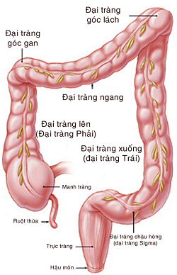
Không ai biết nguyên nhân chính xác của ung thư đại tràng hay trực tràng. Các nghiên cứu chỉ ra rằng một số người có các yếu tố nguy cơ nhất định sẽ dễ mắc bệnh ung thư đại trực tràng hơn. Cụ thể các yếu tố nguy cơ đó bao gồm:
Có polyp đại trực tràng
Các polyp mọc trên thành bên trong của đại tràng hoặc trực tràng, thường gặp ở người trên 50 tuổi và có xu hướng trẻ hóa. Hầu hết chúng lành tính (không phải ung thư), nhưng một số polyp (u tuyến) có thể trở thành ung thư.
Viêm loét đại tràng hoặc bệnh Crohn
Một người đã bị một bệnh lý gây ra viêm đại tràng như viêm loét đại tràng hoặc bệnh Crohn trong nhiều năm có nguy cơ cao tiến triển thành ung thư.
Tiền sử cá nhân bị ung thư
Một người bị ung thư đại trực tràng đã chữa khỏi có thể phát triển ung thư đại trực tràng lần thứ hai. Ngoài ra, phụ nữ có tiền sử ung thư buồng trứng, tử cung hoặc ung thư vú thì nguy cơ cao bị ung thư đại trực tràng.
Tiền sử gia đình mắc ung thư đại trực tràng
Nếu trong gia đình từng có người bị ung thư đại trực tràng, đặc biệt là người thân bị ung thư khi còn trẻ, nhiều khả năng bạn sẽ mắc bệnh.
Lối sống
Những người hút thuốc lá hoặc chế độ ăn nhiều thịt đỏ, thực phẩm chế biến, ít chất xơ có nguy cơ cao ung thư đại trực tràng.
Tuổi trên 50 bị nhiều hơn
Ung thư đại trực tràng dễ xảy ra ở những người lớn tuổi. Hơn 90% người bệnh được chẩn đoán sau tuổi 50.
Các triệu chứng của ung thư đại trực tràng bao gồm:
- Những thay đổi bất thường ở đường ruột như tiêu chảy hoặc táo bón.
- Bệnh nhân thường cảm thấy ruột không bao giờ trống rỗng hoàn toàn, ngay cả khi đói.
- Phân có máu màu đỏ tươi hoặc rất sẫm.
- Đường kính phân hẹp hơn so với bình thường.
- Thường xuyên thấy đau hoặc co thắt ruột do đầy hơi, cảm giác đầy bụng, chướng bụng.
- Giảm cân không rõ lý do.
- Cảm thấy rất mệt mỏi mọi lúc mọi nơi.
- Buồn nôn hoặc nôn.
Lưu ý: Ung thư không có triệu chứng điển hình, các triệu chứng trên cũng có thể do những vấn đề sức khỏe khác gây ra. Ở giai đoạn đầu, ung thư thường không gây đau. Do vậy, bác sĩ Foo khuyên bất cứ ai có những triệu chứng trên nên đi khám bác sĩ để được chẩn đoán và điều trị càng sớm càng tốt.
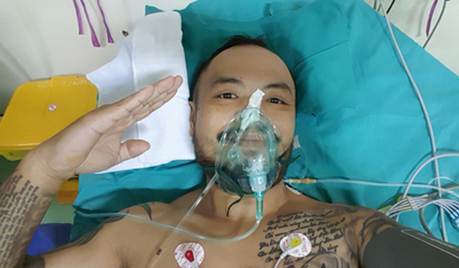
Thầy thuốc ưu tú Phó Đức Mẫn, bác sĩ chuyên khoa 2 về ung bướu với hơn 40 năm điều trị ung thư trực tràng, hiện công tác tại Bệnh viện Đa khoa Tâm Trí Sài Gòn, khuyên mọi người nên kiểm tra sức khỏe định kỳ mỗi 6 tháng một lần để phát hiện bệnh sớm nếu có. Đặc biệt người ở độ tuổi trung niên, khi có một trong những biểu hiệu bài tiết không bình thường cần tầm soát ung thư qua xét nghiệm tìm máu trong phân, nội soi… Tình trạng chảy máu khi đại tiện ít hoặc nhiều có thể do viêm, trĩ hoặc ung thư.
Đối với bệnh nhân ung thư đại tràng, phẫu thuật là phương án điều trị đầu tiên để loại bỏ khối u. Khi tế bào ung thư di căn phải hóa trị với thuốc phù hợp với từng loại tế bào. Để phòng bệnh này, mọi người nên lưu ý chế độ ăn uống:
- Giảm thức ăn chứa nhiều dầu mỡ. Tăng cường chất xơ trong bữa ăn. Ăn các loại thực phẩm luộc, hấp, hầm, hạn chế ăn đồ nướng, xông khói.
- Kiêng ăn gia vị cay, không hút thuốc lá, uống rượu.
- Chỉ ăn protein chất lượng cao, bữa ăn nên thanh đạm, nhiều rau.
- Mỗi ngày chỉ ăn tối đa 65 g thịt, mỗi tuần không quá 500 g. Hạn chế ăn các loại thịt heo, dê, bò, thay bằng các loại cá, tôm, thịt có màu trắng.
- Tăng cường thực phẩm có tác dụng phòng ung thư như nấm hương, hành tây, tỏi, quả khế, măng tây…
- Chú ý bổ sung rau quả hàng ngày, đặc biệt là cà rốt, cà chua, quả bầu, cam, quýt, dưa hấu, dâu tây… để bổ sung vitamin C và caroten.
- Ăn một lượng thích hợp quả óc chó, đậu phộng, các chế phẩm sữa, thịt nạc, hải sản để bổ sung vitamin E. Chú ý ăn các thực phẩm giàu nguyên tố vi lượng như cá, nấm, mạch nha…
- Thay thế một phần lương thực chính như gạo, bột mì bằng lương thực phụ như ngô, sắn, khoai, đậu…

